GIACENZE CRYPTO : Calcolo Plusvalenze e Opzioni

Indice
Introduzione e Normativa di Riferimento 2
Definizione di Plusvalenza 2
Casi Fiscalmente Rilevanti 3
Conversione di cripto-attività (qualsiasi) in valuta fiat (cessione a titolo oneroso) . 3
Scambio tra cripto-attività aventi diverse caratteristiche e funzioni (permuta). 3
Acquisto di beni o servizi utilizzando cripto-attività (cessione a titolo oneroso). 4
Proventi da detenzione. 5
Metodo di Valutazione: LiFo 6
Esempi di calcolo Plusvalenze con metodo LiFo 6
Esempio 1 – Compravendita BTC: 6
Esempio 2 – Compravendita BTC con frazioni di vendita: 7
Esempio 3 – Scambio tra cripto omogenee e successiva vendita: 7
Esempio 4 – Successivi scambi e vendite cripto omogenee: 7
Esempio 5 – Compravendita NFT: 8
Esempio 6 – Proventi da Staking : 9
Plusvalenze calcolate x Gruppo Wallet o Globali 9
Calcoli Globali 9
Calcoli per Gruppo Wallet 9
Gestione dei trasferimenti tra wallet di proprietà 10
Con calcolo Globale 10
Con calcolo per Gruppo Wallet 10
Situazione ante Legge di bilancio 2023 11
Scambi Cripto-Cripto 11
Staking e Altre Rendite Passive 13
Funzione “RT & Analisi P&L” 14

Introduzione e Normativa di Riferimento
Il calcolo delle plusvalenze derivanti da operazioni su criptovalute in Italia è regolato principalmente dal Testo Unico delle Imposte sui Redditi (TUIR), in particolare dall'art. 67 e dall'art. 68, che trattano i redditi diversi.
Le plusvalenze generate dalla compravendita di cripto-attività sono soggette a tassazione ma fino al 2022 venivano equiparate a valute estere (per approfondimenti rimando alla circolare 30/E dell’Agenzia delle Entrate datata 27/10/2023).
Con l'entrata in vigore della Legge di Bilancio 2023 (Commi dal 126 al 146), è stato introdotto un quadro normativo più chiaro, che tra le altre cose include:
- Definizione di “cripto-attività” (CA), ovvero “rappresentazione digitale di valore o di diritti che possono essere trasferiti e memorizzati elettronicamente, utilizzando la tecnologia di registro distribuito o una tecnologia analoga”.
- Definizione di cosa concorre alla realizzazione delle plusvalenze nell’ambito delle cripto-attività ovvero i proventi realizzati mediante rimborso o cessione a titolo oneroso, permuta o detenzione.
- La non rilevanza fiscale per gli scambi tra cripto-attività aventi eguali caratteristiche e funzioni.
- Una soglia di esenzione annuale per le plusvalenze inferiori ai 2000€.

Successivamente con la Legge di Bilancio 2025 (Commi dal 23 al 29) è stata poi abolita la soglia dei 2000€ a partire dall’anno fiscale 2025.

Definizione di Plusvalenza
La plusvalenza è definita come la differenza positiva tra:
- Il prezzo di vendita delle cripto-attività.
- Il prezzo di acquisto o il valore di carico.
Se la differenza è negativa, si parla di minusvalenza.
NB. Nel programma molto spesso le minusvalenze le troverete sotto la voce Plusvalenze ma con importo negativo.

Formula Generale
Plusvalenza = Prezzo di vendita - Prezzo di acquisto

Casi Fiscalmente Rilevanti
Facendo riferimento alla normativa, sono considerate fiscalmente rilevanti le operazioni che comportano:

Conversione di cripto-attività (qualsiasi) in valuta fiat (cessione a titolo oneroso) .

Scambio tra cripto-attività aventi diverse caratteristiche e funzioni (permuta).
Come si evince dalla circolare 30/E dell’Agenzia delle Entrate per ora gli scambi rilevanti (tra cripto-attività) sono quelli tra queste 3 categorie disomogenee ovvero E-MoneyToken, NFT e criptovalute che chiameremo “generiche”.

Quindi sono fiscalmente rilevanti i seguenti scambi tra Cripto-Attività :
  - E-Money ↔ NFT
  - E-Money ↔ Crypto “generiche”
  - NFT ↔ Crypto “generiche”

Non sono invece rilevanti gli scambi tra cripto-attività dello stesso tipo ovvero :
  - NFT ↔ NFT
  - E-Money ↔ E-Money
  - Crypto “generiche” ↔ Crypto “generiche”

Il problema però sta nella definizione di E-MoneyToken, nella circolare 30/E l’agenzia delle entrate fa riferimento al MiCA e divide le stablecoin in 2 categorie, E-Money Token (EMT) e Assed-Referenced Token (ART) dove :
  - per e-money token si intende un tipo di cripto-attività che mira a mantenere un valore stabile facendo riferimento al valore di una valuta ufficiale.
  - Per asset-referenced token si intende un tipo di cripto-attività che non è un token di moneta elettronica e che mira a mantenere un valore stabile facendo riferimento a un altro valore o diritto o a una combinazione dei due, comprese una o più valute ufficiali.

Leggendo la definizione pare che le stablecoin legate a moneta FIAT siano classificabili come EMT, ma è anche vero che per essere EMT secondo la normativa MiCA le criptovalute devano rispettare determinati requisiti e ottenere apposite licenze.
NB. anche per essere ART autorizzate ad operare in EU ci vogliono determinati requisiti.

A questo punto ci sono 2 scuole di pensiero:

  - Chi sostiene che solo USDC a partire dal 1° Luglio 2024 (quando è diventata MiCA compliant) e pochissime altre criptovalute possano definirsi EMT a tutti gli effetti.

Opinioni a favore di questa tesi :
    - CryptoBooks
    - Koinly
    - Blockpit.io

  - Chi ritiene che quasi tutte le stable legate a moneta FIAT siano da considerarsi EMT per definizione.

Opinioni a favore di questa tesi :
    - Studio Tibaldo
    - FAQ Cripto Attività FinanzaOnline
    - Studio Teruzzi
    - Agenziadigitale.eu
    - Thecryptogateway

Proprio per questo il programma lascia scegliere all’utente cosa considerare come EMT e da quando.
Il tutto si trova sotto “Opzioni”-”E-Money Token”.
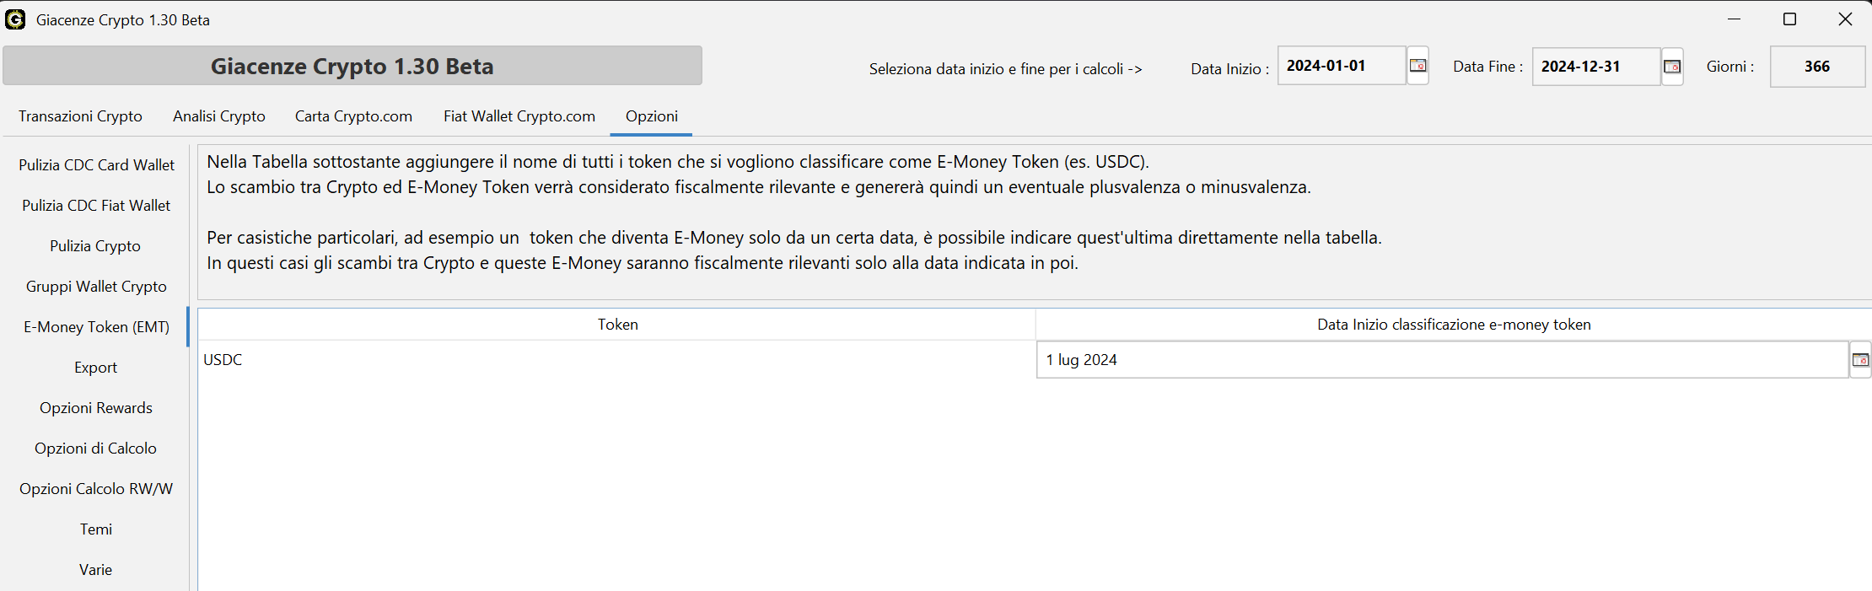
Sopra esempio di configurazione ritenendo che solo USDC e solo a partire dalla data in cui ha acquisito la licenza (1 Luglio 2024) sia da considerarsi EMT.

NB. Di Default la tabella e’ vuota, bisognerà quindi procedere alla compilazione in modo autonomo.

Acquisto di beni o servizi utilizzando cripto-attività (cessione a titolo oneroso).
NB. Il programma considera le commissioni applicate dagli exchange o in DeFi alla stregua di un acquisto di un servizio, ne verrà quindi calcolata la plusvalenza.
- Rimborso
Nel contesto delle cripto-attività, il termine "rimborso" si riferisce alla situazione in cui il titolare di una cripto-attività riceve un pagamento o una restituzione di valore a fronte della cessazione o liquidazione di quella specifica attività. Questo può avvenire, ad esempio, nei seguenti casi:
Stablecoin o token con valore garantito: Alcune cripto-attività, come le stablecoin garantite da riserve (ad esempio, USDC, USDT), potrebbero prevedere un meccanismo di "rimborso", ossia la possibilità di restituire il token e ricevere in cambio la somma equivalente nella valuta sottostante (come dollari o euro).
Liquidazione di un fondo o progetto: Se una cripto-attività è legata a un progetto o fondo che viene liquidato, i partecipanti potrebbero ricevere un rimborso proporzionale del valore residuo delle attività del fondo.
NB. Il Rimborso in caso di liquidazione di un prestito ma più in generale i prestiti (borrowing) non sono ancora gestiti dal software.

Proventi da detenzione.
I guadagni derivanti da strumenti come STAKING, EARN, interessi su prestiti di criptovalute e altre forme di reddito passivo sono considerati fiscalmente rilevanti. In questi casi, il provento è tassato come reddito diverso al momento della percezione.
Anche qui ci sono delle piccole precisazioni da fare :
  - Gli Airdrop a differenza di Staking e Earn, non sempre sono classificabili come proventi da detenzione infatti molto spesso vengono erogati a fronte di azioni effettuate e non per il semplice fatto di detenere determinati asset.
  - Per quanto riguarda il cashback lo si può vedere in più modi :
    - Sono da considerarsi come provento da detenzione in quanto spesso richiedono il blocco di fondi per poter usufruire di questi vantaggi.
    - Non sono proventi da detenzione in quanto non è il mero possesso di un certo asset a determinarne la ricompensa ma questa scaturisce in seguito all’acquisto di un determinato bene o servizio.
In questo secondo caso tra l’altro ci sono 2 ulteriori possibilità, si può vedere il cashback come una sorta di sconto e quindi caricare il provento con costo di carico pari al prezzo di mercato oppure caricarlo a costo 0.
Il fatto di riconoscere il cashback come una sorta di sconto era stato prospettato dall’Ade nell’interpello 338/2021 ma rigurdava il cashback in Euro per cui non è detto si possa applicare anche alle cripto-attività.
Visto le molteplici possibilità elencate sopra si quindi è reso necessario un ulteriore personalizzazione del programma, nella sezione “Opzioni” – “Opzioni Rewards” è possibile indicare cosa è da considerarsi o meno provento da detenzione in base alle proprie considerazioni.
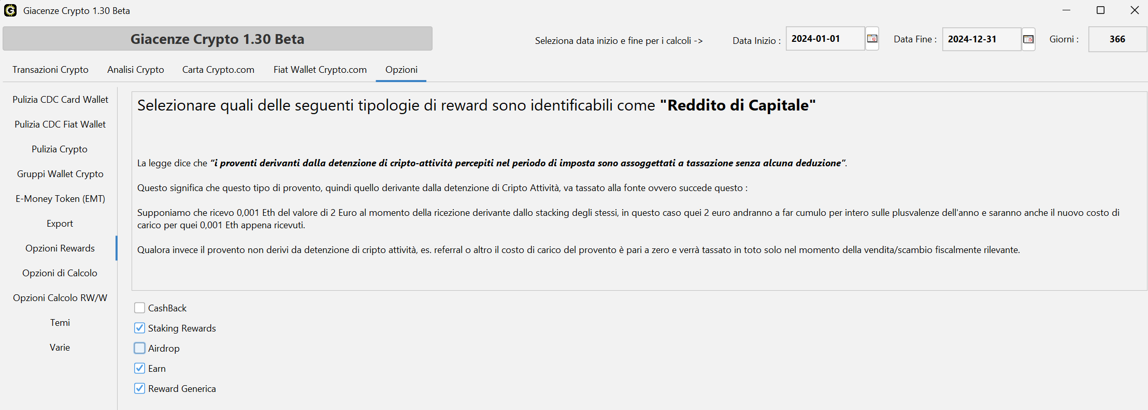
Nella tabella qua sopra ad esempio è stato scelto che Airdrop e Cashback non sono da considerarsi come provento da Detenzione e quindi verranno caricati a costo di carico Zero.
NB: Per quanto riguarda il cashback attualmente non è prevista dal programma l’opzione di poterlo caricare a prezzo di mercato senza che questo produca plusvalenza.

Metodo di Valutazione: LiFo
Il metodo LiFo (Last In, First Out) è utilizzato per determinare il prezzo di acquisto delle criptovalute vendute. Questo metodo prevede che si consideri venduta per prima l'ultima unità di criptovaluta acquistata.

Esempi di calcolo Plusvalenze con metodo LiFo
Gli esempi che seguono saranno in ordine di complessità e cercheranno di coprire un po' tutte le casistiche.

Esempio 1 – Compravendita BTC:
- Acquisto di 1 BTC a €20.000 il 1° gennaio.
- Acquisto di 1 BTC a €25.000 il 1° marzo.
- Vendita di 1 BTC a €30.000 il 1° maggio.
Calcolo della plusvalenza con LiFo:
- Al punto 3 si considera venduto il BTC acquistato il 1° marzo a €25.000.
Plusvalenza = Prezzo di vendita (€30.000) - Costo di Carico (€25.000) = €5.000.

Esempio 2 – Compravendita BTC con frazioni di vendita:
- Acquisto di 1 BTC a €20.000 il 1° gennaio.
- Acquisto di 1 BTC a €40.000 il 1° marzo.
- Vendita di 1,5 BTC a €60.000 il 1° maggio.
Calcolo della plusvalenza con LiFo:
- Al punto 3 calcolo il costo di carico per i 1,5 BTC che sarà :
(Costo 1 BTC 1° Marzo + Costo 0,5 BTC 1° Gennaio) €40.000 + €10.000 = €50.000

quindi calcolo la Plusvalenza :

Plusvalenza = Prezzo di vendita (€60.000) – Costo di Carico (€50.000) = €10.000.

Esempio 3 – Scambio tra cripto omogenee e successiva vendita:
- Acquisto di 1 BTC a €20.000 il 1° Gennaio.
- Vendita di 1 BTC per 10 ETH il 1° Marzo.
- Vendita di 1 ETH a €3.000 il 1° Maggio.
Calcolo della plusvalenza con LiFo:
- Al punto 2 termino la detenzione di 1 BTC con costo di carico pari a €20.000 e inizio la detenzione di 10 ETH portandomi dietro lo stesso costo di carico ovvero 20.000€

Il costo di carico unitario per ETH sarà quindi 2.000€ (20.000€ / 10 ETH)

- Al punto 3 vendo 1 ETH per 3000€ realizzando una plusvalenza di €1.000 infatti :
Plusvalenza = Prezzo di vendita (3.000€) – Costo di carico (2.000€) = € 1.000

Esempio 4 – Successivi scambi e vendite cripto omogenee:
- Acquisto di 1 BTC a €20.000 il 1° gennaio.
- Acquisto di 1 BTC a €30.000 il 1° marzo.
- Vendita di 2 BTC per 10 ETH il 1° di aprile.
- Acquisto 1 ETH per €3.000 il 1° maggio
- Vendita di 2 ETH a €9.000 il 1° giugno.
Calcolo della plusvalenza con LiFo:
- Al punto 3 calcolo il costo di carico per i 10 ETH che sarà :
(Costo 1 BTC 1° marzo + Costo 1 BTC 1° gennaio) €30.000 + €20.000 = €50.000
Il costo di carico unitario per ogni ETH sarà quindi €5.000
- Al punto 5 calcolerò il costo di carico dei 2 ETH che sarà pari al costo dell’ETH acquistato il 1° maggio (€3.000)+ il costo di carico di 1 degli eth acquistati il 1° aprile (€5.000) = € 8.000

Calcolerò quindi la plusvalenza sottraendo il costo al prezzo di vendita:

Plusvalenza = ( €9.000 - €8.000 ) = €1.000.

NB: Non tutti i software si comportano allo stesso modo in questo caso particolare, la maggioranza dei software compreso Giacenze Crypto applica il sistema su citato, altri software potrebbero invece calcolarlo in modo diverso, ad esempio in questo modo :
- Al punto 3 vengono caricati 5 ETH a costo di carico €6.000 (30.000/3) relativi all’acquisto del 1° marzo
+
altri 5 ETH a costo di carico €4.000 (20.000/3) relativi all’acquisto del 1° gennaio
- A questo punto a seconda dell’ordine in cui vengono messi nello stack (dipende dal software) potrebbero calcolare una plusvalenza di € 0 (9.000-3.000-6.000) oppure € 2.000 (9.000-3.000-4.000).

Esempio 5 – Compravendita NFT:
- Acquisto di 1 BTC a €20.000 il 1° gennaio.
- Acquisto di 1 BTC a €30.000 il 1° marzo.
- Vendita di 0.5 BTC per 1 NFT PAPERINO il 1° di aprile al controvalore di €20.000.
- Vendita di 1 NFT PAPERINO a €18.000 il 1° giugno.
Calcolo della plusvalenza con LiFo:
- Al punto 3 si calcola una prima plusvalenza per i 0,5 BTC venduti (scambio tra cripto-attività con diverse caratteristiche e funzioni) quindi :
Plus1 = €20.000 (valore della transazione) - €15.000 (Costo di carico di 0.5 BTC) = €5.000

inoltre il valore della transazione diventa il costo di carico per NFT PAPERINO ovvero €20.000
- Al punto 4 vendo NFT PAPERINO realizzando una plusvalenza :
Plus2 = €18.000 (Prezzo di vendita) - €20.000 (Costo di carico)= - €2000
- La plusvalenza totale a fine anno sarà quindi € 3.000 ovvero Plus1 (€5.000) - Plus2 (€2.000)

Esempio 6 – Proventi da Staking :
- Acquisto di 10 ETH a €30.000 il 1° gennaio.
- Ricevo di 0,1 ETH come provento da staking con prezzo pari a €300 il 1° marzo.
- Vendita di 0,1 ETH a €200 il 1° giugno.

Calcolo della plusvalenza con LiFo:
- Al punto 2 calcolo una plusvalenza immediata di €300 (Provento da detenzione) a quel punto quei 300€ diventeranno il nuovo costo di carico per i miei 0,1 ETH ricevuti dallo staking quindi:
Plusvalenza1 = €300
- Al punto 3 vendo 0,1 ETH al prezzo di €200 con costo di carico €300
Plusvalenza2 = - €100 (200-300)
- La plusvalenza totale a fine anno sarà quindi €200 ovvero Plus1 (€300) – Plus2 (€100)

Plusvalenze calcolate x Gruppo Wallet o Globali

Calcoli Globali
Generalmente la plusvalenza viene calcolata considerando tutti i wallet come un unica entità, questo significa che ad esempio in una situazione di questo genere :
- 01/01 compro 1 BTC sul wallet 1 per 10.000€
- 01/02 compro 1 BTC sul wallet 2 per 20.000€
- 01/03 vendo 1 BTC sul wallet 1 per 30.000€
La plusvalenza si calcola seguendo il LiFo come se il tutto fosse avvenuto su uno stesso wallet, seguendo le regole spiegate in precedenza la plusvalenza sarà quindi di 10.000€.

Calcoli per Gruppo Wallet
Il programma prevede anche una modalità diversa ovvero la possibilità di applicare il LiFo per Gruppo Wallet.
Per sfruttare questa possibilità sono necessarie 2 operazioni :
- Abilitare in “Opzioni” – “Opzioni di calcolo” la seguente biffatura
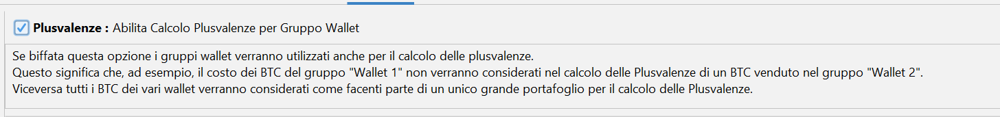
- In “Opzioni” - “Gruppi Wallet Crypto” spostare i vari wallet nel gruppo desiderato per il calcolo.
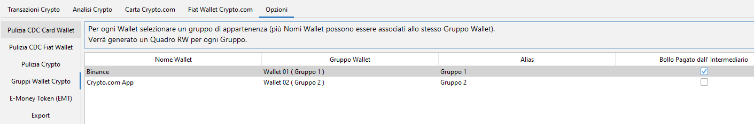

Seguendo l’esempio sopra supponiamo quindi di mettere il Binance nel Gruppo 1 e il Crypto.com nel Gruppo 2 tornando all’esempio di cui sopra quindi avremo questo:
- 01/01 compro 1 BTC su Binance (Gruppo 1) per 10.000€
- 01/02 compro 1 BTC su Crypto.com (Gruppo 2) per 20.000€
- 01/03 vendo 1 BTC su Binance (Gruppo 1) per 30.000€
In questo caso la plusvalenza calcolata sarà di 20.000€ (30.000€ - 10.000€) , questo perché i wallet appartenenti al Gruppo 1 possono vendere cripto solo ed esclusivamente appartenute allo stesso gruppo.

Gestione dei trasferimenti tra wallet di proprietà

Con calcolo Globale
I trasferimenti tra wallet di proprietà in caso di calcoli a livello globale non vengono presi in considerazione, sono completamente trasparenti.

Con calcolo per Gruppo Wallet
Cosa diversa invece nel caso in cui si applichi il LiFo per Gruppo Wallet.
In questo caso il costo di carico della moneta uscita dal wallet di origine verrà trasferita sul wallet di destinazione (un po' come succede con gli scambi non rilevanti).
Esempio :
- 01/01 compro 1 BTC sul Gruppo 2 per 10.000€
- 01/02 compro 1 BTC sul Gruppo 1 per 20.000€
- 01/03 Sposto 1 BTC dal Gruppo 2 al Gruppo 1
- 01/04 vendo 1 BTC sul Gruppo 1 per 30.000€
Calcolo Plusvalenza :
- Il 01/03 carico 1 BTC sul Gruppo 1 con costo di carico pari all’acquisto del 01/01 ovvero 10.000€.
La posizione viene infatti chiusa sul Gruppo 2 e aperta una nuova sul Gruppo 1, esattamente come avviene per gli scambi non rilevanti tra cripto-attività.
- Il 01/04 realizzo una plusvalenza di 20.000€ vendendo il BTC arrivato dal Gruppo 2 il 01/03 pagato €10.000 a 30.000€.

Situazione ante Legge di bilancio 2023

Scambi Cripto-Cripto

Fino al 31/12/2022, le criptovalute erano equiparate a valute estere.
Secondo il comma 1-ter dell’articolo 67 del TUIR:
"Le plusvalenze derivanti dalla cessione a titolo oneroso di valute estere rivenienti da depositi e conti correnti concorrono a formare il reddito a condizione che nel periodo d’imposta la giacenza dei depositi e conti correnti complessivamente intrattenuti dal contribuente, calcolata secondo il cambio vigente all’inizio del periodo di riferimento, sia superiore a cento milioni di lire (51.645,69 euro) per almeno sette giorni lavorativi continui."
La circolare 30/E dell’Agenzia delle Entrate aggiunge che:
“Applicando tali principi alle cripto-valute, consegue che cessioni a “termine” di tali attività rilevano sempre fiscalmente, mentre le cessioni a “pronti” generalmente non danno origine a redditi imponibili mancando la finalità speculativa, salva l’ipotesi in cui la valuta ceduta derivi da prelievi da wallet, per i quali la giacenza media superi un controvalore di euro 51.645,69 per almeno sette giorni lavorativi continui nel periodo d’imposta, ai sensi del combinato disposto degli articoli 67, comma 1, lettera c-ter), e comma 1-ter.”
e continua con :
“Ai fini della eventuale tassazione del reddito diverso occorre, dunque, verificare se la conversione di una cripto-valuta con un’altra (oppure da criptovalute in euro o altra valuta avente corso legale) avviene per effetto di una cessione a termine oppure in caso di cessione a pronti o di prelievo se la giacenza media dei wallet abbia superato il controvalore in euro di 51.645,69 per almeno sette giorni lavorativi continui nel periodo d’imposta.”
inoltre specifica anche :
“il trasferimento da una tipologia di wallet ad un’altra di proprietà del medesimo contribuente non costituisce una fattispecie fiscalmente rilevante.”
poi parla del metodo di calcolo ovvero il LiFo :
“Tenuto conto che, ai sensi dell’articolo 67, comma 1-bis, del Tuir ai fini della determinazione delle plusvalenze/minusvalenze, si considerano cedute per prime le valute acquisite in data più recente; per determinare la plusvalenza conseguente a prelievi da wallet, che abbiano superato la predetta giacenza media, si deve utilizzare il costo di acquisto considerando cedute per prime le valute acquisite in data più recente.”
Chiarimenti Operativi
- La cessione a pronti corrisponde a uno scambio spot.
- La cessione a termine si riferisce, ad esempio, a operazioni con futures e derivati.

Questo significa che :
- La tassazione sulle plusvalenze derivanti dallo scambio/vendita di criptovalute (a pronti) era applicata solo se la giacenza media delle cripto detenute al prezzo di inizio anno superava la soglia di 51.645,69 euro per sette giorni consecutivi nell’arco dell’anno fiscale.
Questo non significa che gli scambi sotto soglia non generassero plusvalenza ma semplicemente che questa non concorreva alla formazione del reddito imponibile.
NB : Se si hanno movimentazioni antecedenti al 2023, è necessario attivare la seguente opzione nel programma sotto “Opzioni” -> “Opzioni di calcolo”.
Questo permette di adeguare il comportamento del software alle regole appena descritte e portarsi dietro i costi di carico corretti negli anni successivi.

Staking e Altre Rendite Passive

Sui proventi da Staking l’AdE si esprime così:
"Dette remunerazioni, se percepite da soggetti residenti senza l’intervento di una società italiana che ha applicato la ritenuta a titolo d’acconto, devono essere indicate in dichiarazione nella medesima Sezione I-A "Redditi di capitale" del Quadro RL del Modello Redditi 2023."
In sostanza generavano reddito esattamente come succede ora ma dovevano essere inserite in un quadro diverso.
L’AdE però altresì non specifica se anche le altre forme di rendita passiva devono essere trattate allo stesso modo.
Ad ogni modo la verità è che nella confusione che c’era prima dell’avvento della nuova normativa molti preferivano caricare questo tipo di provento a costo di carico 0 e valutare quindi l’eventuale tassazione in fase di vendita.
Per seguire questo tipo di interpretazione (caricare a costo zero le rendite passive) il programma prevede la seguente opzione anch’essa sotto “Opzioni” – “Opzioni di calcolo”
Se questa opzione non viene attivata, il programma applicherà le impostazioni valide per il 2023 anche per gli anni precedenti.
Segue quindi le regole impostate in “Opzioni” – “Opzioni Rewards”.

Funzione “RT & Analisi P&L”
La funzione in oggetto presente nella sezione “Analisi Crypto” permette di vedere le plusvalenze realizzate e quelle latenti nei vari anni nonché fornisce un analisi token per token della composizione delle plusvalenze latenti.
Significato di plusvalenza latente e realizzata
La plusvalenza latente è un termine usato in finanza e contabilità per indicare un incremento di valore di un'attività (ad esempio, azioni, immobili o altri beni) che non è ancora stato realizzato attraverso una vendita o una cessione.
Questo significa che se compro 1 BTC a inizio anno per 10.000€ e a fine anno vale 100.000€ proprio a fine di quell’anno ho una plusvalenza latente pari a € 90.000.
Questa plusvalenza ovviamente non è tassabile ma è solo un indicazione di quanto potresti realizzare vendendo in un determinato momento.
La plusvalenza invece diventa realizzata nel momento in cui vendo il BTC per generare un evento fiscalmente rilevante.

Schermata principale della funzione
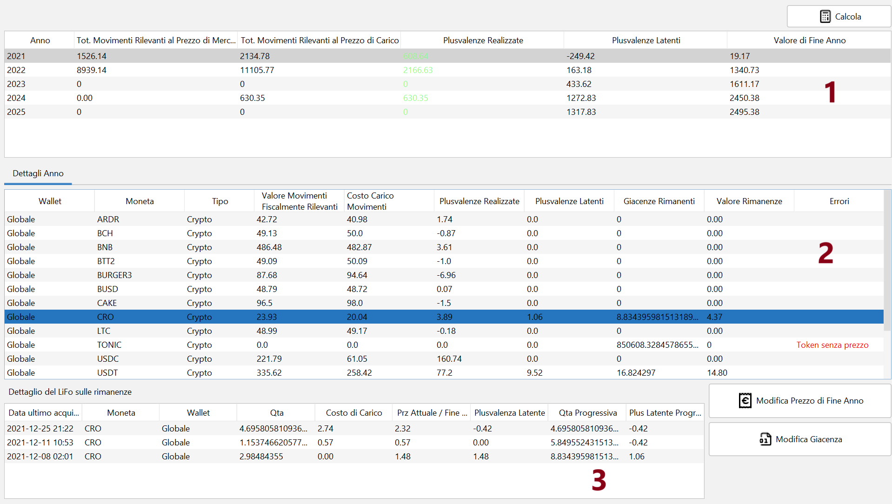
Premendo il pulsante Calcola il programma farà un analisi sulle plusvalenze dei vari anni presentando una schermata come quella qua sopra.
In particolare sono presenti 3 tabelle di dati che adesso andremo ad analizzare :

Tabella 1 :
Tabella dove viene indicato anno per anno vari valori tra cui la plusvalenza realizzata, la plusvalenza latente e il totale del valore di tutti i wallet al 31/12.
Ricordo che la plusvalenza latente tot. = valore di fine anno tot. - tot. Costi di carico
NB: Per quanto riguarda il valore di fine anno, che determina quindi anche il valore delle plusvalenze latenti, tenere presente che non tutti i token potrebbero essere stati valorizzati, guardare infatti la Tabella 2 per i dettagli ed assegnare un prezzo alla coin.

Tabella 2 :
Selezionando un rigo della Tabella 1, compare la composizione relativa all’anno selezionato dei wallet token per token.
Se è attivo il calcolo della plusvalenza differenziata per Gruppo Wallet (vedi Opzioni di calcolo) anche gruppo per gruppo.
In questa tabella, analogamente a quello che succedeva su quella precedente, è possibile vedere il valore delle plus/minusvalenze (realizzate e latenti) nonché le rimanenze di fine anno.
Vengono inoltre segnalati tutti i token di cui il programma non è riuscito ad assegnare un prezzo in maniera autonoma nella colonna Errori.
Per sistemare l’anomalia ed avere dei valori corretti bisogna quindi assegnare un prezzo a tutti i token non valorizzati (quelli con la segnalazione di errore, non quelli valorizzati a 0.00).
Per far questo selezionare la riga e premere il pulsante “Modifica prezzo di fine anno”, andrà inserito il valore in Euro dell’intero ammontare dei token posseduti.
Allo stesso modo, sempre nella colonna Errori, verranno segnalate anche le giacenze negative che sarà possibile correggerle utilizzando il pulsante “Modifica Giacenza”.
In questo caso si verrà reindirizzati alla funzione “Giacenze a Data” dove sarà possibile creare un movimento correttivo per sistemare la giacenza.

Tabella 3 :
La terza tabella viene popolata nel momento in cui si seleziona un token dalla tabella 2 e indica la composizione dello stack del LiFo per quel token fino a fine anno, o in caso sia selezionato l’anno corrente, fino alla data attuale.
Questo cosa significa?
Supponiamo di avere questa situazione:
  - 2023-01-01 Compro 100 CRO per 10 Euro
  - 2023-02-01 Compro 50 CRO per 15 Euro
  - 2023-03-01 Compro 200 CRO per 220 Euro
  - A fine anno 1 CRO vale 1 Euro.

Questa sarà la situazione dello stack del LiFo che vedrete in tabella a fine anno
Data ultimo acquisto | Moneta | Wallet | Qta | Costo di carico totale | Prezzo di fine anno | Plusvalenza Latente | Qta Progressiva | Plusvalenza latente progressiva
2023-03-01 | CRO | Globale | 200 | 220 | 200 | -20 | 200 | -20
2023-02-01 | CRO | Globale | 50 | 15 | 50 | 35 | 250 | 15
2023-01-01 | CRO | Globale | 100 | 10 | 100 | 90 | 350 | 105

La tabella rappresenta la totalità dei token posseduti, in ordine, a partire dall’ultimo entrato.
E’ esattamente l’ordine che il programma utilizzerà per i calcoli delle plusvalenze nel caso in cui andiate a vendere una parte degli asset.
Dalla tabella dell’esempio si può capire, ad esempio, che vendendo tutti i 350 token posseduti (Qta progressiva terzo rigo) è possibile generare una plusvalenza di 105€ (Plusvalenza latente progressiva terzo rigo) ma altresì che vendendo soli 200 token (Qta progressiva primo rigo) genererete invece una minusvalenza di 20€ (Plusvalenza latente progressiva primo rigo) .
Questa cosa potrebbe rendersi utile per un eventuale pianificazione fiscale.

Note Importanti :
Affinchè i calcoli risultino corretti è necessario
- Correggere tutti gli errori che si presentano nella schermata principale del programma
- Caricare tutte le movimentazioni cripto di tutti i wallet posseduti fin dal primo possedimento.
Non è sufficiente ad esempio caricare i dati del solo anno fiscale di interesse.
- Controllare le giacenze di fine anno con gli screenshot e sistemare le eventuali anomalie.
- Leggere la documentazione e selezionare le opzioni adeguate secondo la propria interpretazione e la propria propensione al rischio.

Ricordo inoltre che :
- Non sono gestiti derivati / futures etc… (perchè seguono altre regole)
- Non sono gestiti i prestiti
- Tutto quello che c’è scritto in questa documentazione nonché il funzionamento del programma è frutto di ricerche e della mia personale interpretazione quindi soggetto a possibili errori.

